**LANDGANGSINFORMATIONEN FÜR Gijon / Spanien**

**Gijón** ist eine Universitäts-, Hafen- und Industriestadt in Asturien und zugleich wirtschaftliches Zentrum dieser spanischen Region. Bei der Stadt am Golf von Biskaya befindet sich der Hafen El Musel, einer der wichtigsten Häfen der spanischen Nordküste. In der ca. 270.000 Einwohner zählenden Stadt überwiegt vor allem die Schwerindustrie mit Hüttenwerken, Werften und Maschinenbau. Sie ist über die Asturien-Bahn an das Eisenbahnnetz angebunden. Im Mittelalter und in der Römerzeit hieß sie Gigia. Außerdem ist Gijón bekannt als die Hauptstadt der Costa Verde. Gijón befindet sich im Norden Asturiens, 28 km von Oviedo und 26 km von Avilés entfernt und bildet damit einen Teil der Metropolregion, die 20 Gemeinden des Zentrums der Region, ein dichtes Netz an Straßen, Autobahnen und Bahnlinien sowie eine Bevölkerung von rund 830.000 Einwohnern umfasst.

**Liegeplatz:** Es ist verboten sich im Hafengebiet von Gijón zu Fuß oder mit dem Fahrrad zu bewegen. Die Stadt stellt einen kostenlosen Shuttlebus zur Verfügung, der von 09.00 - 17.00 Uhr halbstündlich zwischen unserem Liegeplatz und "Las Letronas" (Buchstaben-Kunstwerk im Stadtzentrum) verkehrt, Fahrtzeit ca. 25 min (8 km).  
**Pause: 12.00 Uhr & 13.30 Uhr keine Abfahrt Richtung Stadt, 12.30 Uhr und 14.00 Uhr keine Rückfahrt zum Schiff.** (Fotografieren Sie sich gerne die genauen Abfahrtzeiten an der Phoenix Information / Rezeption ab.)  
Die Altstadt "Cimadevilla" ist von der Bushaltestelle aus noch etwa 500 m entfernt.  
Pier: Gijón "El Musel"

**Taxi:** Taxen stehen voraussichtlich am Hafen bereit. Rufnummer: +34 985 141 111 (Radio Taxi Gijón)

**Währung:** Euro

**Was kann man unternehmen / Sehenswertes** (Angaben gemäß Agentur & Internet – ohne Gewähr!):

In **Cimadevilla** können Sie zahlreiche Bauwerke bewundern. In den Straßen finden sich unauslöschliche Spuren aus dem Leben von Fischern, Zigarrenmacherinnen, Soldaten und Handwerkern, die hier geboren wurden, lebten und arbeiteten, kurz der **Playos**, wie die Menschen genannt werden, die von hier, dem schönsten Teil Gijóns, stammen. Das historische Fischerdorf, die jetzige Altstadt, liegt auf einer Halbinsel, die den Hafen in der Mitte teilt. Das Dorf ist die wichtigste Touristenattraktion der Stadt. Die meisten Straßen sind mit Kopfsteinpflaster und kaum zwei Autos breit. Viele der Gebäude wurden renoviert, um das bunte Leben des Dorfes widerzuspiegeln. Cimadevilla ist zugleich Zeuge und Hauptschauplatz der bedeutendsten Ereignisse in der Geschichte Gijóns: von der Gründung durch die Römer, über die Konflikte im Mittelalter, die Errichtung des Hafens, die Geburt und das Wirken **Jovellanos** bis hin zu den Anfängen der Industrialisierung.

Hier befinden sich der **Revillagigedo Palast**, der entscheidend zum Ambiente der zum Hafen offenen **Plaza del Marqués** beiträgt, die Stiftskirche **San Juan Bautista** und die Kapellen **La Soledad** und **Los Remedios**. Gleich neben letztgenanntem Gebäude befindet sich das **Geburtshaus Jovellanos**, ein Palast im typisch asturianischen Stil des 15. Jahrhunderts, in dem heute das **Museum** von Gijón untergebracht ist.

Eine Wanderung durch den alten Ort führt zum höchstgelegenen Teil von Cimadevilla unmittelbar am Meer, den **Cerro de Santa Catalina**. Es ist ein **Park** an der Spitze der Halbinsel, die einen Blick auf den ausgestreckten Küstenstreifen und den Hafen bietet. Am äußersten Rand der Halbinsel ist eine Skulptur von der Größe eines Hauses, **Eligio del Horizonte**, oder Lob des Horizonts. Es ist eine der 16 großen der in der ganzen Stadt aufgestellten Skulpturen im öffentlichen Raum im Laufe des letzten Jahrzehnts. Der Künstler **Eduardo Chillida** ließ sie im Jahre 1990 dort heraufbringen.

Als Touristenattraktionen sind auch **der botanische Garten** (Sa, 10.00 - 21.00 Uhr) der Stadt, das **Aquarium** (Sa, 10.30 - 20.00 Uhr) und die Umwandlung in ein modernes Kunst- und Kulturzentrum des aus der Franco-Zeit stammenden Monumentalbaus **Universidad Laboral** hervorzuheben.

Der 2007 fertiggestellte etwa 12 km lange **Küstenwanderweg** vom Zentrum Gijóns bis zum Strand von La Ñora ermöglicht einige schöne Ausblicke über die Klippen des Kantabrischen Meeres.

In den Randbezirken gehört die Besichtigung von kleinen romanischen Kirchen, wie **San Andrés** **de Ceares** und **San Juan de Fano**, Palästen wie **San Andrés de Cornellana** (die heutige Jugendherberge) sowie des im Jugendstil erbauten **Palacio de los Bauer in Somió**, der sie in Erstaunen versetzen wird, zum Pflichtprogramm.

Als lebendige und dynamische Stadt verfolgt Gijón das Ziel, den Menschen die Kultur näher zu bringen. Die zahlreichen **Kulturzentren** sind in allen Stadtteilen zu finden. Einige von ihnen haben ihr Angebot um sonstige Dienstleistungen und Bibliotheken erweitert. Ihre Zahl nimmt ständig zu.

In den Außenbezirken der Stadt trifft man auf herausragende Bauwerke wie z.B. das **Jovellanos Institut**, heute das Zentrum zahlreicher kultureller Aktivitäten und Ausstellung zahlreicher Werke der Jugendstil-Architektur vom Anfang des 20. Jahrhunderts sowie des Rationalismus, einer Stilrichtung, die in Gijón bemerkenswerte Bauwerke hinterlassen hat.

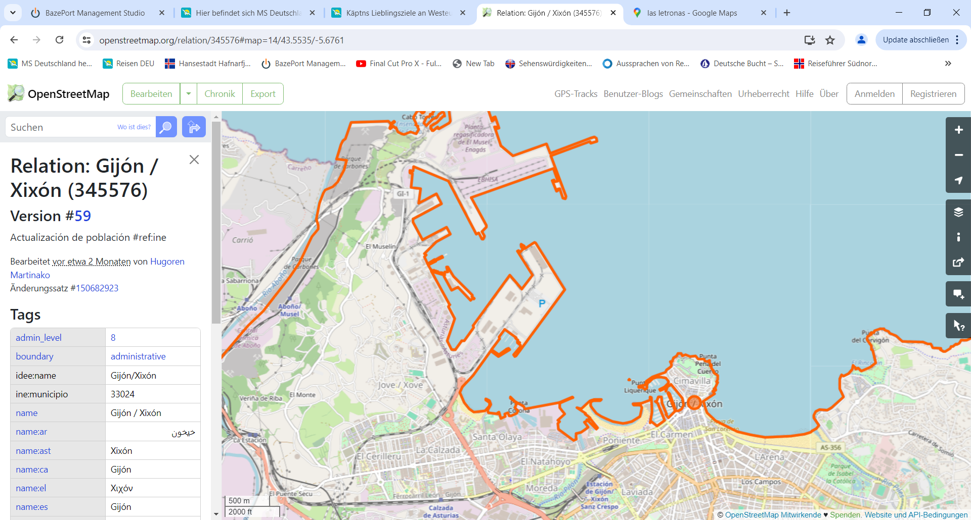Sehenswert ist auch der 1590 erbaute **Palacio de los Valdés**, in dessen Kellern Reste römischer Thermen gefunden wurden.

MS DEUTSCHLAND

Shuttle-Halt

Las Letronas

***Weitere Informationen erhalten Sie auch in Ihrem Marco-Polo Reiseführer ab Seite 94 oder in der Phoenix App auf Ihrem Smartphone.***

**Ihr PHOENIX-Team wünscht Ihnen einen schönen Landgang!**